**Справка**   
  
 **о проведении недели по профилактике МБОУ «Гордали-Юртовская СШ»**  
 **табакокурения, алкоголизма и наркомании «Не переступи черту»**  
 **от 16-18 ноября 2019 года**   
В соответствии с общешкольным планом учебно-воспитательной работы школы на 2019-2020 учебный год с 16 по 18 ноября была проведена неделя по профилактике табакокурения, алкоголизма и наркомании «Не переступи черту». Целью данной недели являлось формирование негативного отношения к курению, алкоголю и наркотикам; способствование стремлению учащихся к здоровому образу жизни.   
  
Данная тематическая неделя включала в себя следующие виды деятельности: классные часы, беседы, конкурсы рисунков и плакатов, выставки специальной литературы в библиотеке, беседы медсестры с учащимися 5-11 классов, а также лекции для родителей.   
  
В начале недели была проведена линейка на тему «Семья и дети. Основные аспекты антинаркотической профилактической работы», на котором рассматривались следующие вопросы:   
  
- методические подходы к обеспечению антинаркотической профилактической работы с учащимися через « предметное обучение»;   
  
- методические основы проведения бесед и лекций специалистами т.е. медработниками;   
  
- формы работы с детьми и родителями при формировании состояния зависимости от ПАВ.   
  
Среди учащихся 6-11 классов был объявлен конкурс плакатов «Мы против наркотиков». Лучшими были признаны плакаты 7-а, 6-а,9-а классов. Победителем стала ученица 6-а класса Тохтабаева И.. Учащиеся 1-5 классов приняли активное участие в конкурсе рисунков «Нет вредным привычкам». Победителями стали учащиеся 4-б класса.  
  
Библиотекарь сделала выставку специальной литературы , рассказывающей о вреде последствиях употребления алкоголя и наркотиков. В 4 классе она провела библиотечный урок на тему «Вредные привычки». В 5-а классе Юсупова М.Г. провела классный час «Не начинай курить», на котором познакомила учащихся с химическим составом табачного дыма с целью показа его таксичности и действия никотина на организм человека. Кл. час с элементами тренинга « Умей сказать нет » провел классный руководитель 10-го класса Оздамирова Т.А. детям были предложены ситуации для анализа задание: в течение 7 минут придумать как можно больше аргументов для отказа в этой ситуации. После этого каждая группа «поиграла свою ситуацию. Один учащийся в роли уговаривающего, другой – отказывающегося. А в заключение учащиеся выработали памятку «Мои аргументы против курения». Классный час «Наркотики, психоактивные вещества и последствия их употребления» подготовила и провела классный руководитель 9-а класса Халимова Л.С.. На данном мероприятии в форме дискуссии классный руководитель постаралась объяснить разницу и общие свойства между понятиями «наркотики» и «психоактивные вещества». Здесь же она рассказа детям о неблагоприятных последствиях, от которых страдают люди, употребляя токсические вещества, табак, алкоголь, наркотики; а также познакомила учащихся с законом, запрещающим употребление наркотиков и психоактивных веществ. Классный час по профилактике наркозависимости на тему: «Скажи волшебное нет» был проведен в 7-б классе. Классный руководитель Эльмурзаева М.А.. постаралась продемонстрировать негативное влияние употребления наркотических веществ на организм человека и выработать у учащихся навыки убедительного отказа от предложения употребить те или иные психоактивные вещества. Устный журнал с элементами беседы «Вредные привычки. Их влияние на здоровье» подготовил и провел педагог – организатор по ДНВ Салихаджиев У.Б.. Он так-же вместе с директором школы Дурсиев К.А. провели беседу на тему «Сопротивление массовой рекламе психоактивных веществ», на котором они постарались разъяснить и помочь учащимся понять приемы недобросовестной рекламы психоактивных веществ.   
Итоговым мероприятием стали общешкольные соревнования «Спорт вместо наркотиков».

**Выводы**: неделя профилактики табакокурения , алкоголизма и наркомании   
прошла в соответствии с планом, была хорошо продумана и организована. Классные руководители 1-11классов приложили много усилий для того, чтобы выработать у учащихся негативное отношение к курению, алкоголю и наркотикам, подобрав большое количество материала, творчески подойдя к подготовке своих мероприятий, привлекая учащихся.   
В целом задачи, поставленные перед проведением данной тематической недели, выполнены. Думается, что информация, полученная учащимися в течение этой недели, принесет положительные результаты.

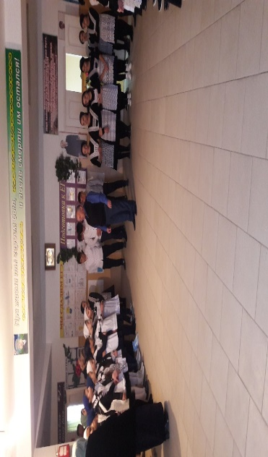

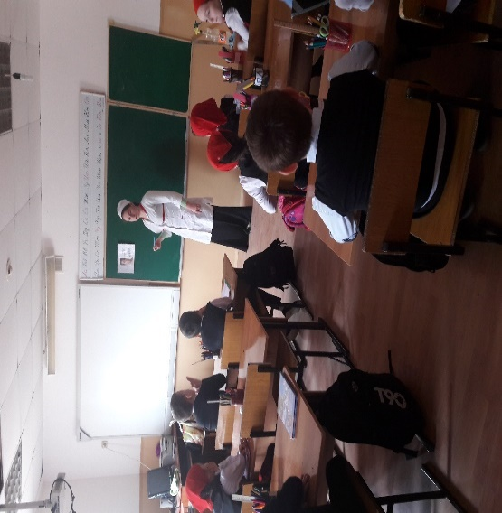

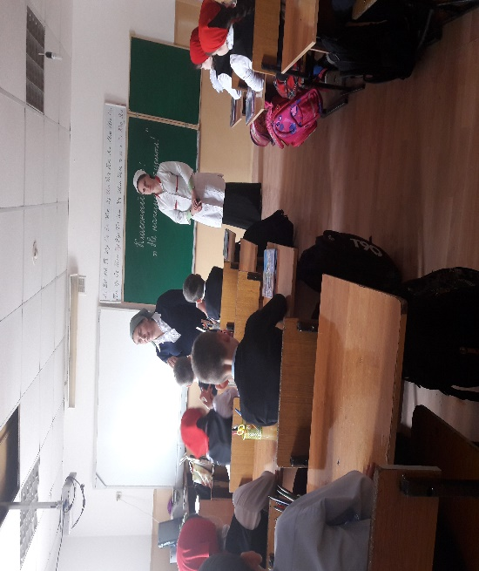 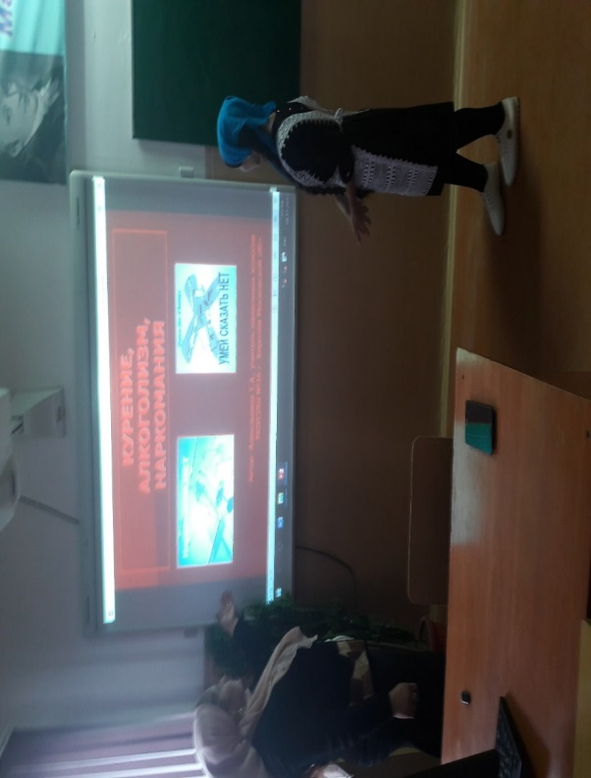

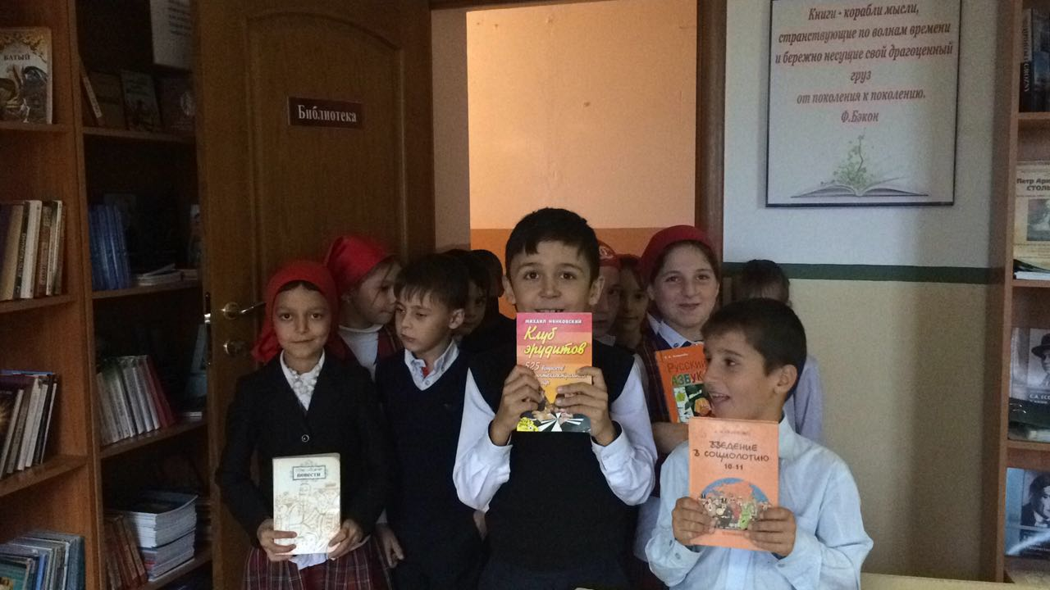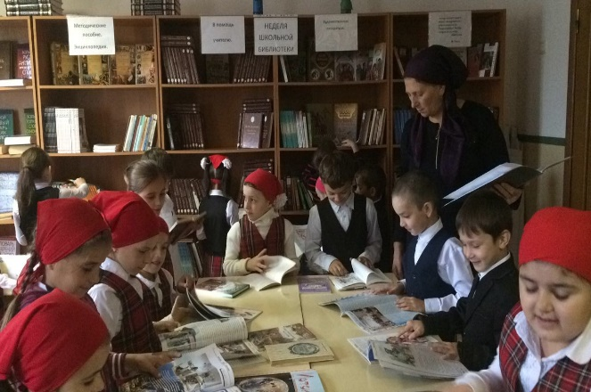

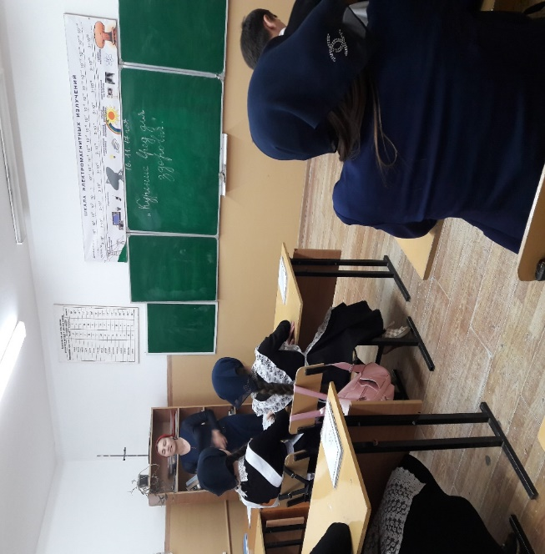 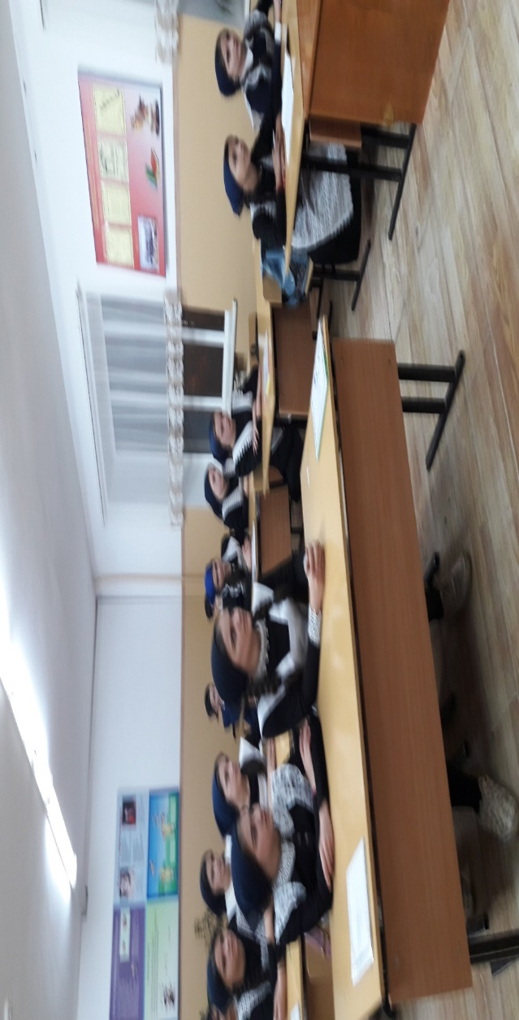

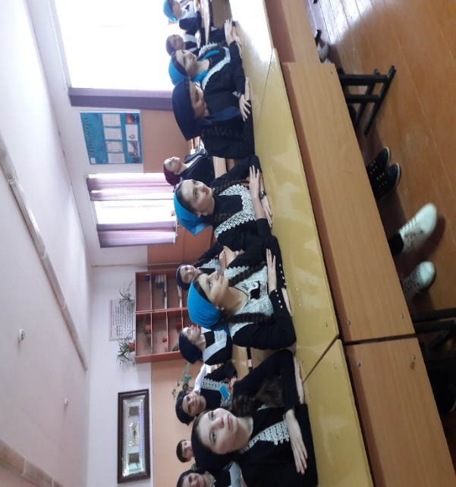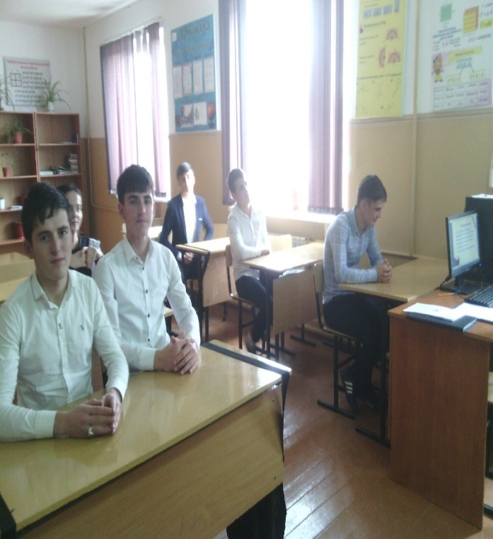

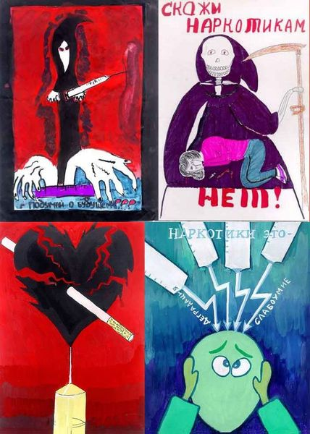

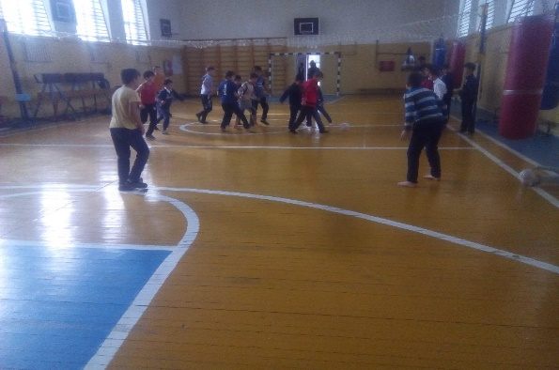  
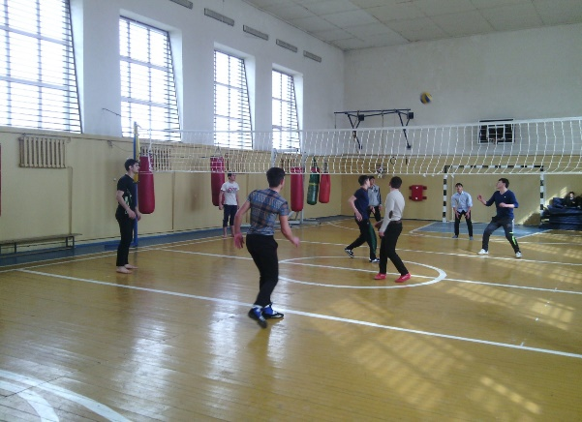

**Зам. директора по ВР: Х.А. Воздингова**